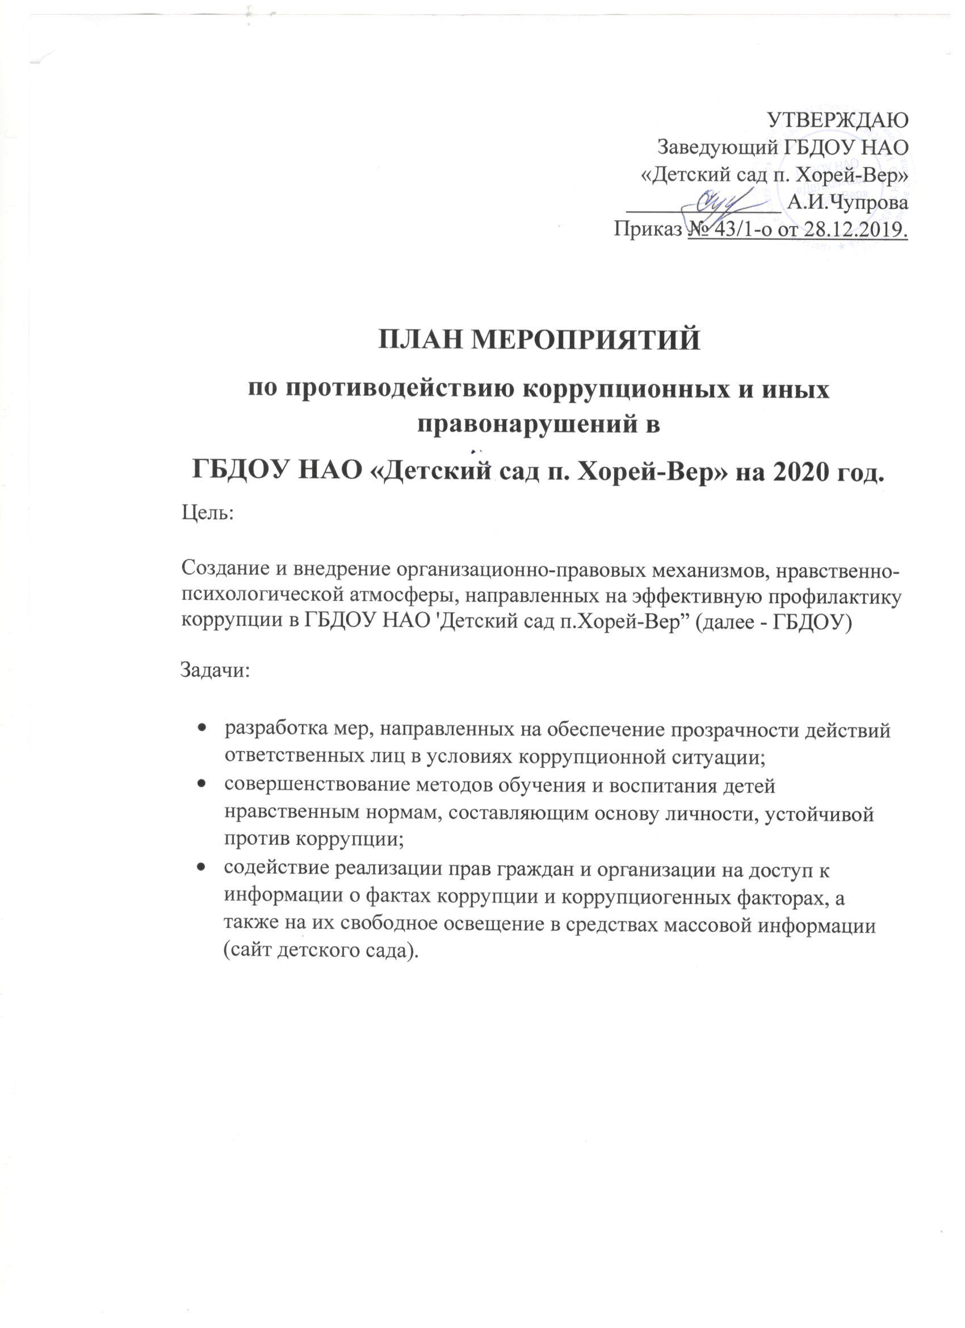

УТВЕРЖДАЮ
Заведующий ГБДОУ НАО
«Детский сад п. Хорей-Вер»
______________ А.И.Чупрова
Приказ № 43/1-о от 28.12.2019.

ПЛАН МЕРОПРИЯТИЙ
по противодействию коррупционных и иных правонарушений в
ГБДОУ НАО «Детский сад п. Хорей-Вер» на 2020 год.
Цель:

Создание и внедрение организационно-правовых механизмов, нравственно-психологической атмосферы, направленных на эффективную профилактику коррупции в ГБДОУ НАО 'Детский сад п.Хорей-Вер” (далее - ГБДОУ)

Задачи:

- разработка мер, направленных на обеспечение прозрачности действий ответственных лиц в условиях коррупционной ситуации;
- совершенствование методов обучения и воспитания детей нравственным нормам, составляющим основу личности, устойчивой против коррупции;
- содействие реализации прав граждан и организации на доступ к информации о фактах коррупции и коррупциогенных факторах, а также на их свободное освещение в средствах массовой информации (сайт детского сада).
Наименование | Сроки проведения | Ответственный
- Контроль соблюдения законодательства в области противодействия коррупции
1.1. Мониторинг действующего законодательства в области противодействия коррупции | Постоянно | Заведующий
1.2. Анализ выполнения плана мероприятий за 2020 год, отчет комиссии. | Декабрь | Заведующий, комиссия по профилактике и противодействию коррупционных и иных правонарушений.
1.3. Формирование пакета документов по действующему законодательству, необходимого для проведения работы по предупреждению коррупционных правонарушений | По мере внесения изменений в действующее законодательство | Заведующий
1.4. Рассмотрение вопросов выполнения законодательства в области противодействия коррупции на:  - общих собраниях трудового коллектива;  - заседаниях педагогических советов;  - общих родительских собраниях. | В течение года | Заведующий
1.5. Предоставление информации о планировании и выполнении государственного задания, доходах и расходах учреждения, информации о деятельности ГБДОУ с размещением на сайте учреждения и Bas.gov.ru | В течение года | Заведующий,  ГКУ НАО «ЦБ»
1.6. Предоставление сведений о своих доходах, расходах, об имуществе и членов семей, сведений о среднемесячной заработной плате за 2019 год | До 30 марта 2020 | Заведующий
- Меры по совершенствованию функционирования ГБДОУ в целях предупреждения коррупции
2.1. Размещение заказов на приобретение товаров, оказание услуг в соответствие с требованиями Федерального закона от 21.07.2005 94 ФЗ «О размещении заказов на поставки товаров, выполнение работ, оказание услуг для государственных и муниципальных нужд», по результатам сравнительного анализа цена закупаемую продукцию | В течение года | ГКУ НАО «ЦБ»
2.2. Проведение внутреннего контроля:  - организация и проведения учебных занятий  - расходование денежных средств;  организация питания воспитанников;  - соблюдением прав всех участников образовательного процесса;  - работы по обращениям граждан. | Постоянно | Заведующий, старший воспитатель, заведующий хозяйством (завхоз), председатель СТК.
2.3. Организация и проведение инвентаризации имущества с целью обеспечения его сохранности, целевого и эффективного использования | Ноябрь – декабрь и по мере необходимости. | Заведующий, завхоз
2.4. Обеспечение взаимодействия с правоохранительными органами и другими  организациями по вопросам борьбы с коррупцией. | По мере необходимости | Заведующий
- Меры по правовому просвещению и повышению антикоррупционной компетентности сотрудников, воспитанников ГБДОУ и их родителей (законных представителей)
3.1. Проведение открытых занятий по правам ребенка в старшей и подготовительной группах, общее родительское собрание) | В течение года | Старший воспитатель, воспитатели групп, социальный педагог
3.2. Размещение на сайте учреждения памяток для родителей по вопросам коррупции | В течение года | Заведующий
3.3. Информирование родителей (законных представителей) о правилах приема в ДОУ, перевода | В течение года | Заведующий
- Обеспечение доступа граждан к информации о деятельности учреждения
4.1. Размещение и своевременное обновление на сайте учреждения информации в соответствии с требованиями действующего законодательства | В течение года | Заведующий
4.2. Действующая вкладка на сайте учреждения “форма обратной связи” и своевременное реагирование на обращение | В течение года | Заведующий
4.3. Анкетирование родителей (законных представителей) воспитанников с целью определения степени их удовлетворенности работой ГБДОУ, качеством предоставляемых образовательных услуг | Апрель | Заведующий, старший воспитатель
4.4. Размещение на сайте ГБДОУ ежегодного отчета по самообследованию деятельности учреждения | До 20 апреля | Заведующий
4.5. Стендовая информация по оказанию образовательных услуг, информация на сайте ГБДОУ, отчет по самообследованию, отчет о выполнении плана мероприятий по противодействию коррупции, информация о деятельности учреждения на сайте bas.gov.ru | В течение года | Заведующий,  ГКУ НАО «ЦБ»,  Старший воспитатель, педагоги
4.6. Организация личного приема граждан администрацией учреждения | В течение года | Заведующий

